FAKTURA - DAŇOVÝ DOKLAD

|  |  |
| --- | --- |
| Dodavatel:  100:75800128  DIČ:CZ8502104534  **Pavel Janský**  **Lúčky 504**  **76317 Lukov**  Peněžní ústav: Česká spořitelna, a.s.  Účet: **1417559349/0800**  **IBAN:CZ13 0800 0000 0014 1755 9349**  BIC: GIBACZPX | **Evidenční číslo: 20220377**  Konstantní symbol: IČO odběratele: 47935774  Variabilní symbol: 20220377 DIČ odběratele: |
| Odběratel:  **Gymnázium Ladislava Jaroše Holešov**  **Palackého 524/37**  **769 01 Holešov** |
| Způsob dopravy: |
| Forma úhrady: **Převodem |^j**  Datum vystavení: 04.04.2022  Datum splatnosti: **14.04.2022 j.1**  Datum uskutečnění zdanitelného plněni: 04.04.2022 **B j**-vÍiÍS" |
| Konečný příjemce: |
| Popis dodávky: | |

|  |  |  |  |  |
| --- | --- | --- | --- | --- |
| Fakturujeme Vám za objednané zboží.  Název | MJ Množství | Cena/mj Celkem bez DPH DPH | | Celkem |
| STIGA ESTATE 9102 H GXV630  V.č. 22CA1RON003493 ' | ks 1,000 | 85 123,96 | 85 123,96 21% | 103 000,00 |
|  | **Sumarizace podle DPH** | Základ | DPH | Celkem (vč.DPH) |
|  | Základní sazba: 21% | 85 123,97 | 17 876,03 | 103 000,00 |
|  | Celkem: | 85 123,97 | 17 876,03 | 103 000,00 |

Cena k úhradě celkem (Kč) :

103 000,00

Faktura slouží současně i jako záruční list.

Fax:

Vystavil: Pavel Janský

Telefon: 777925599

Mobil: 777925599

E-rpail: [serviscar@seznam.cz](mailto:serviscar@seznam.cz)

www: [www.Janskylukov.cz](http://www.Janskylukov.cz)



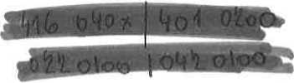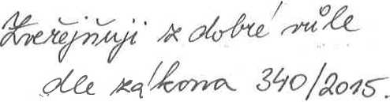

GYMNÁZIUM LAlfcwA JAROŠE

• HOLEŠOV, PAIlfACKÉHO 524

IČO: 47935774 PSČ; 769 01

EKONOM - Účetní a evidenční systém (2011279 )